ĐỀ CƯƠNG TRƯNG BÀY VHOE VÀ 10 BẢO VẬT QUỐC GIA TỈNH AN GIANG
(MÔ HÌNH 2D)

TT | NỘI DUNG | Hình ảnh | QR
I | Giới thiệu về Văn hóa Óc Eo và bảo vật quốc gia
Văn hóa Óc Eo là nền văn hóa cổ ở Đồng bằng sông Cửu Long, phát triển rực rỡ trong giai đoạn thế kỷ thứ I đến thế kỷ thứ VII sau công nguyên. Những di chỉ đầu tiên được Louis Malleret - nhà khảo cổ người Pháp phát hiện và khai quật tại gò Óc Eo, xã Vọng Thê, huyện Thoại Sơn, tỉnh An Giang vào năm 1942.
Không gian phân bố của Văn hóa Óc Eo ở hầu khắp các tỉnh Nam Bộ nhưng những di tích, di vật tiêu biểu nhất vẫn tập trung trên địa bàn tỉnh An Giang. Đặc biệt, khu vực Óc Eo - Ba Thê, Nền Chùa có nhiều di chỉ về nền văn hóa này với mật độ dày, đan xen với nhau, hợp thành một quần thể di tích khá đồng bộ, mang tính chất và đặc điểm của một trung tâm cư dân lớn với hệ thống kênh đào cổ, nhiều ngành nghề như nông nghiệp, tiểu thủ công nghiệp, thương nghiệp phát triển.
Hiện vật văn hóa Óc Eo phát hiện ở An Giang rất phong phú, gồm nhiều chất liệu: gốm, gỗ, đá, vàng, đồng, chì, thủy tinh… Các hiện vật chủ yếu mang tính bản địa, bên cạnh đó còn chịu ảnh hưởng Hindu giáo, Phật giáo từ các trung tâm chính trị - văn hóa đương thời ở Nam Á và Đông Nam Á. Điều này cho thấy Óc Eo từng là một trong những cảng thương mại quốc tế sớm nhất trong khu vực Đông Nam Á lúc bấy giờ.
Tỉnh An Giang vinh dự được Thủ tướng Chính phủ công nhận 10 hiện vật là Bảo vật Quốc gia, đều thuộc văn hóa Óc Eo, bao gồm: Bộ Linga-yoni Đá Nổi, tượng thần Brahma, tượng Phật gỗ Giồng Xoài, tượng Phật đá Khánh Bình, bộ Linga-yoni Linh Sơn, nhẫn Nandin Giồng Cát, phù điêu Phật Linh Sơn Bắc, Mukhalinga, đầu tượng Phật Linh Sơn Bắc, mộ vò gò Cây Trâm.
Văn hóa Óc Eo không chỉ là một phần di sản quý báu của người Việt, mà còn là mắt xích quan trọng trong nghiên cứu lịch sử Đông Nam Á cổ đại. Việc bảo tồn và phát huy giá trị văn hóa Óc Eo không chỉ góp phần khẳng định tầm vóc lịch sử vùng đất phương Nam, mà còn làm giàu thêm bản sắc văn hóa dân tộc Việt Nam trong tiến trình hội nhập và phát triển.
 | Bằng xếp hạng di tích quốc gia đặc biệt Óc Eo – Ba Thê | 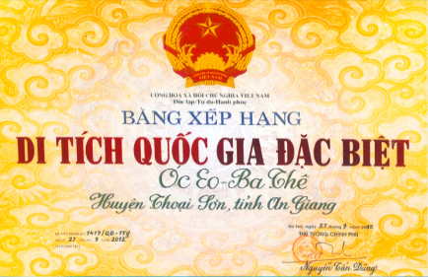
II | Trưng bày mô hình 2D 10 bảo vật quốc gia
 | BỘ LINGA – YONI  - Niên đại: Thế kỷ V – VI sau Công nguyên  - Địa điểm phát hiện: Di tích Đá Nổi, xã Phú Hòa, huyện Thoại Sơn, tỉnh An Giang trong cuộc khai quật năm 1985.  - Chất liệu: Kim loại vàng, đồng thau  - Kích thước: Cao 10 cm; Rộng 12,2 × 12,2 cm  - Trọng lượng: 2,67 kg  - Công nhận: Bảo vật Quốc gia (đợt 7, năm 2018), Quyết định số 1821/QĐ-TTg ngày 24/12/2018 của Thủ tướng Chính phủ  - Nơi lưu giữ: Bảo tàng tỉnh An Giang | 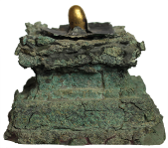 | 
 | TƯỢNG THẦN BRAHMA  - Niên đại: Thế kỷ VI - VII sau Công nguyên  - Địa điểm phát hiện: Giồng Xoài, thuộc di tích Óc Eo - Ba Thê, tỉnh An Giang trong quá trình canh tác năm 1983.  - Chất liệu: Sa thạch  - Kích thước: Cao 45 cm; Rộng 20 cm; Dày 20 cm  - Trọng lượng: 7,25 kg  - Công nhận: Bảo vật Quốc gia (đợt 7, năm 2018), Quyết định số 1821/QĐ-TTg ngày 24/12/2018 của Thủ tướng Chính phủ  Địa điểm lưu giữ: Bảo tàng tỉnh An Giang | 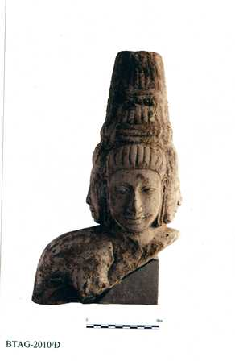 | 
 | TƯỢNG PHẬT GỖ GIỒNG XOÀI  Niên đại: Thế kỷ IV – VI sau Công nguyên  Địa điểm phát hiện: Giồng Xoài, ấp Sơn Hòa, xã Hiệp Sơn, huyện Hòn Đất, tỉnh Kiên Giang trong quá trình canh tác năm 1983.  Chất liệu: Gỗ Mù u (Calophyllum inophyllum)  Kích thước: Cao 225 cm  Trọng lượng: 94 kg  Công nhận: Bảo vật Quốc gia (đợt 8, năm 2019), theo Quyết định số 88/QĐ-TTg ngày 15/01/2020 của Thủ tướng Chính phủ  Nơi lưu giữ: Bảo tàng tỉnh An Giang | 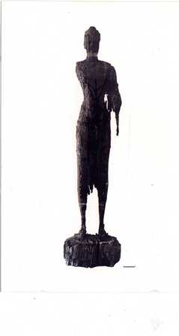 | 
 | TƯỢNG PHẬT ĐÁ KHÁNH BÌNH  - Niên đại: Thế kỷ VI - VII sau Công nguyên  - Địa điểm phát hiện: xã Khánh Bình, huyện An Phú, tỉnh An Giang  - Chất liệu: Sa thạch hạt mịn, màu xám xanh đậm (hoặc xám đen)  - Kích thước: Cao 71,2 cm  - Trọng lượng: 33 kg  - Công nhận: Bảo vật Quốc gia (đợt 8, năm 2019), theo Quyết định số 88/QĐ-TTg ngày 15/01/2020 của Thủ tướng Chính phủ  - Nơi lưu giữ: Bảo tàng tỉnh An Giang | 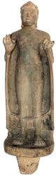 | 
 | BỘ LINGA - YONI LINH SƠN  Niên đại: Thế kỷ VII sau Công nguyên  Địa điểm phát hiện: Chân núi phía Đông, khu vực chùa Linh Sơn, ấp Trung Sơn, thị trấn Óc Eo, huyện Thoại Sơn, tỉnh An Giang, năm 1985.  - Chất liệu: Bộ Linga–yoni liền khối làm từ sa thạch hạt mịn màu nâu đen; ba khớp bệ thờ bằng sa thạch hạt mịn màu xám đen  - Kích thước: Cao 63,2 cm; Rộng 56 × 53 cm  - Công nhận: Bảo vật Quốc gia (đợt 9, năm 2020), theo Quyết định số 2283/QĐ-TTg ngày 31/12/2020 của Thủ tướng Chính phủ  - Nơi lưu giữ: Bảo tàng tỉnh An Giang | 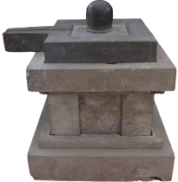 | 
 | NHẪN NANDIN GIỒNG CÁT  - Niên đại: Thế kỷ V sau Công nguyên  - Địa điểm phát hiện: Trong cuộc khai quật khảo cổ di tích Gò Giồng Cát năm 2018, thị trấn Óc Eo, huyện Thoại Sơn, tỉnh An Giang  - Chất liệu: Nhẫn trơn, tiết diện tròn, làm bằng vàng  - Kích thước: Cao 1,9 cm; Đường kính trong: 1,5 cm  - Trọng lượng: 8,7 g  - Công nhận: Bảo vật Quốc gia (đợt 10, năm 2021), theo Quyết định số 2198/QĐ-TTg ngày 25/12/2021 của Thủ tướng Chính phủ  - Nơi lưu giữ: Ban Quản lý Di tích Văn hóa Óc Eo, tỉnh An Giang | 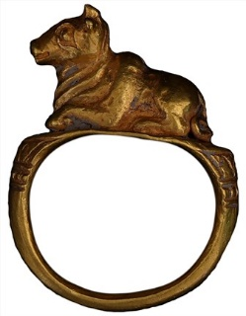 | 
 | PHÙ ĐIÊU PHẬT LINH SƠN BẮC  - Niên đại: Thế kỷ III - IV sau Công nguyên  - Địa điểm phát hiện: Trong cuộc khai quật khảo cổ di tích Linh Sơn Bắc năm 2019, thị trấn Óc Eo, huyện Thoại Sơn, tỉnh An Giang.  - Chất liệu: Đá  - Kích thước: Cao 92 cm; Rộng 65 - 74 cm; Dày 28 cm  - Trọng lượng: 900 kg  - Công nhận: Bảo vật Quốc gia (đợt 10, năm 2021), theo Quyết định số 2198/QĐ-TTg ngày 25/12/2021 của Thủ tướng Chính phủ  - Nơi lưu giữ: Ban Quản lý Di tích Văn hóa Óc Eo, tỉnh An Giang | 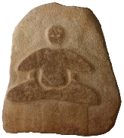 | 
 | MUKHALINGA  - Niên đại: Thế kỷ V – VII sau Công nguyên  - Địa điểm phát hiện: Xã Vọng Thê, huyện Thoại Sơn, tỉnh An Giang, năm 1986.  - Chất liệu: Sa thạch hạt mịn màu xám đen, bề mặt có lớp patin màu xám ghi sáng  - Kích thước: Cao 91 cm; Rộng 20 - 22 cm  - Trọng lượng: 90 kg  - Công nhận: Bảo vật Quốc gia (đợt 11, năm 2022), theo Quyết định số 41/QĐ-TTg ngày 30/01/2022 của Thủ tướng Chính phủ  - Nơi lưu giữ: Bảo tàng tỉnh An Giang | 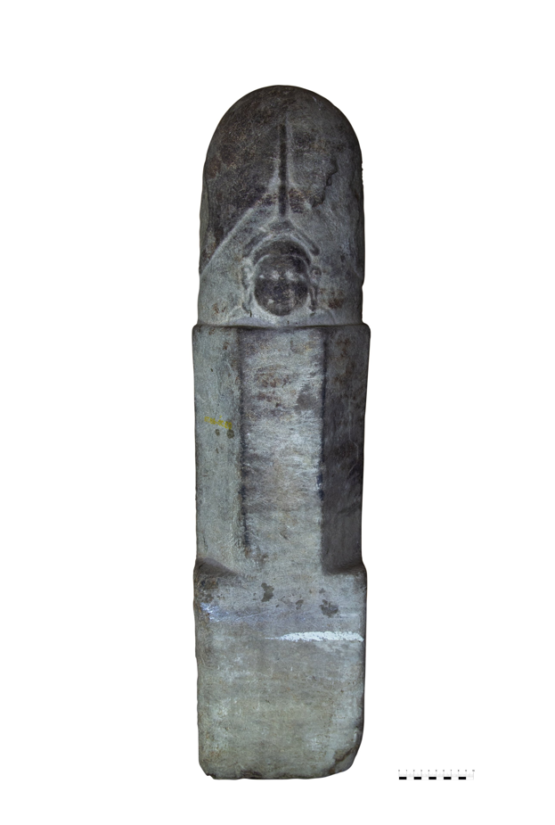 | 
 | ĐẦU TƯỢNG PHẬT LINH SƠN BẮC  - Niên đại: Thế kỷ I – III sau Công nguyên  - Địa điểm phát hiện: Trong cuộc khai quật tại di tích Linh Sơn Bắc (thuộc quần thể Óc Eo – Ba Thê), thị trấn Óc Eo, huyện Thoại Sơn, tỉnh An Giang.  - Chất liệu: Đất nung – sét pha nhiều cát, màu xám vàng ngả nâu đỏ  - Kích thước: Cao 14,5 cm; Rộng 15 cm  - Trọng lượng: 0,68 kg  - Công nhận: Bảo vật Quốc gia (đợt 13, năm 2024), theo Quyết định số 1712/QĐ-TTg ngày 31/12/2024 của Thủ tướng Chính phủ  - Nơi lưu giữ: Ban Quản lý Di tích Văn hóa Óc Eo, tỉnh An Giang | 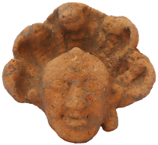 | 
 | MỘ VÒ GÒ CÂY TRÂM  - Niên đại: Thế kỷ IV - V sau Công nguyên  - Địa điểm phát hiện: Trong cuộc khai quật khảo cổ học năm 2018 tại di tích Gò Cây Trâm, thuộc Khu di tích Quốc gia đặc biệt Óc Eo – Ba Thê, tỉnh An Giang.  - Chất liệu: Đất nung  - Kích thước: Cao 29,5 cm; Đường kính miệng 21,8 cm; Đường kính thân 28,2 cm. (Nắp đậy: Đường kính 18 cm; Cao 4 cm; Đường kính lỗ móc 2 cm)  - Trọng lượng: 2,1 kg  - Công nhận: Bảo vật Quốc gia (đợt 13, năm 2024), theo Quyết định số 1712/QĐ-TTg ngày 31/12/2024 của Thủ tướng Chính phủ  - Nơi lưu giữ: Ban Quản lý Di tích Văn hóa Óc Eo, tỉnh An Giang | 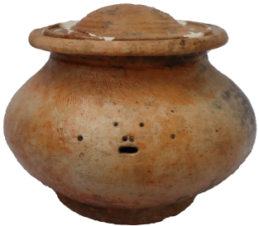 | 

